

HİPER PARAMETRE OPTİMİZASYONUNDA

GENETİK ALGORİTMANIN

ROLÜ

GAZİ ÜNİVERSİTESİ

FEN BİLİMLERİ ENSTİTÜSÜ

BM5071 ZEKİ OPTİMİZASYON TEKNİKLERİ

FİNAL PROJESİ

OZAN PEKER

23830604002

İÇİNDEKİLER

ŞEKİLLER 3

ÖZET 4

1. GİRİŞ 5

2. HİPER PARAMETRE OPTİMİZASYONU 7

2.1. HİPER PARAMETRE NEDİR 7

2.2. HİPER PARAMETRE OPTİMİZASYONUNA İHTİYAÇ 7

2.3. HİPER PARAMETRE OPTŞMİZSYON YÖNTEMLERİ 8

3. LİTERATÜRDEKİ ÇALIŞMALAR 10

3.1. GENETİK ALGORİTMA TABANLI DERİN ÖĞRENME SİNİR AĞI YAPISI VE HİPERPARAMETRE OPTİMİZASYONU 10

3.2. GENETİK ALGORİTMA KULLANARAK SİNİR AĞI HİPERPARAMETRELERİNİN OPTİMİZASYONU 11

4. UYGULAMA 12

4.1. ALEXNET MİMARİSİ 12

4.2. VERİ SETİ 13

4.3. GENETİK ALGORİTMA TASARIMI 14

5. DENEYLER 16

5.1. DENEY YÖNTEMİ 16

5.2. DENEY SONUÇLARI 16

6. SONUÇ 19

7. REFERANSLAR 20

# ŞEKİLLER

Şekil 1 Hiper Parametre ve Model Parametresi 8

Şekil 2 AlexNet Mimarisi *https://netron.app/ 12

Şekil 3 Veri Setinden Görseller 13

Şekil 4 Veri Setindeki Sınıfların Dağılımı 14

Şekil 5 Standart Parametreler İle Eğitim Veri Seti Başarımı 17

Şekil 6 Standart Parametreler İle Doğrulama Veri Seti Başarımı 17

Şekil 7 Hiper Parametreler İle Eğitim Veri Seti Başarımı 18

Şekil 8 Hiper Parametreler İle Doğrulama Veri Seti Başarımı 18

# Özet

Bu çalışma, AlexNet mimarisinin hiper parametre optimizasyonunu gerçekleştirmek amacıyla genetik algoritmaları kullandı. İlk aşamada, default olarak belirlenmiş hiper parametre değerleri ile elde edilen doğrulama kaybı (validation loss) 0.9903798446059227 olarak belirlendi. Daha sonra, genetik algoritma kullanılarak hiper parametreler optimize edildi ve en iyi sonuçları sağlayan hiper parametre kombinasyonu (dropout=0.7, birinci fully connected katman nöron sayısı=1024, ikinci fully connected katman nöron sayısı=1024) belirlendi. Bu optimizasyon sonucunda elde edilen doğrulama kaybı 0.8612949788570404 olarak ölçüldü.Standart parametreler ile yapılan eğitimler incelendiğinde doğrulama veri setindeki gözlemlenen en düşük hata değerinden 0.13 daha düşük bir hata elde edilerek GA’nın hiper parametre optimizasyonunda başarımı ortaya konmuştur.

# Giriş

Makine öğrenmesi ve derin öğrenme teknikleri, birçok alanda devrim yaratmış olup, sağlık alanında hastalıkların teşhisi ve sınıflandırılması konusunda önemli etkiler göstermiştir. Bu teknikler, karmaşık algoritmalar ve büyük veri kümelerini kullanarak, çeşitli tıbbi durumların hızlı ve doğru bir şekilde tanımlanmasını sağlar, böylece teşhis doğruluğunu ve hasta sonuçlarını iyileştirir. Geliştirilen çeşitli mimariler arasında, konvolüsyonel sinir ağları (CNN'ler), tıbbi görüntü analizinde olağanüstü bir potansiyel göstermiştir.

AlexNet, 2012 yılında Krizhevsky ve arkadaşları tarafından tanıtılan öncü bir CNN mimarisi olup, daha derin ve karmaşık CNN yapıların geliştirilmesinde temel bir model olarak kabul edilir​​.[1] AlexNet'in ImageNet yarışmasındaki başarısı, yüksek doğrulukta görüntü sınıflandırma potansiyelini vurgulamış ve bu mimarinin farklı alanlardaki uygulamaları üzerine geniş çaplı araştırmalara yol açmıştır​​.[1] Bu mimari, birden fazla konvolüsyon katmanı, maksimum havuzlama ve doğrusal birim aktivasyon fonksiyonları (ReLU) ile sonraki CNN modelleri olan VGGNet, GoogLeNet ve ResNet gibi yapıların temelini oluşturmuştur​​.

Sağlık alanında, derin öğrenme modelleri, AlexNet de dahil olmak üzere, röntgen, MRI ve CT taramaları gibi tıbbi görüntüleri analiz ederek çeşitli hastalıkların teşhisinde kullanılmaktadır. Bu görüntülerin doğru sınıflandırılması, kanserlerden bulaşıcı hastalıklara kadar değişen durumların erken tespiti ve tedavisi için hayati öneme sahiptir. Son zamanlarda, MonkeyPox virüsünün ortaya çıkması, diğer çiçek virüslerine benzerliği ve hızlı, güvenilir teşhis yöntemlerine duyulan ihtiyaç nedeniyle hastalık sınıflandırmasında yeni zorluklar ortaya koymuştur.

Bu zorlukların üstesinden gelmek için, projemiz MonkeyPox'un sınıflandırılmasında AlexNet'in uygulanmasını araştırmaktadır. AlexNet modelinin performansını artırmak için genetik algoritmalar kullanarak hiperparametre optimizasyonunu hedeflemekteyiz. Genetik algoritmalar, doğal seçilim sürecinden ilham alarak karmaşık fonksiyonları optimize etmede etkilidir ve derin öğrenme modellerinin hiperparametrelerini ince ayar yapmak için giderek daha fazla kullanılmaktadır​​. Bu optimizasyon süreci, öğrenme hızı, batch boyutu ve epoch sayısı gibi modelin eğitimi ve performansı için kritik öneme sahip olan en iyi parametrelerin seçimini içerir​​.[2]

Bu çalışmada, tıbbi görüntülerden MonkeyPox'u sınıflandırmak için AlexNet ve genetik algoritmaların entegrasyonunu rapor ediyoruz. AlexNet'in güçlü mimarisi ve genetik algoritmaların uyarlanabilir optimizasyon yeteneklerinin kombinasyonu, daha yüksek sınıflandırma doğruluğu ve daha güvenilir teşhisler elde etme potansiyeli taşımaktadır. Bulgularımız, derin öğrenmenin sağlık alanındaki kullanımı üzerine büyüyen araştırma literatürüne katkı sağlamakta olup, bu ileri tekniklerin günümüz tıbbi zorluklarına çözüm getirme potansiyelini göstermektedir.

# Hiper Parametre Optimizasyonu

Makine öğrenimi modellerini eğitirken, her veri kümesi ve model farklı bir hiperparametre kümesine ihtiyaç duyar. Bu hiperparametreleri belirlemenin yolu, çeşitli hiperparametreleri seçip model üzerinde denemeler yapmaktır. Bu sürece hiperparametre ayarı denir. Temelde, modelinizi farklı hiperparametre kümeleriyle sırayla eğitirsiniz. Bu işlem manuel veya otomatik olabilir.[3], [4], [5]

## Hiper Parametre Nedir

Model eğitimi öncesinde manuel olarak ayarlanırlar ve öğrenme sürecinde otomatik olarak belirlenen parametrelerden farklı olarak modelin mimarisini, öğrenme hızını ve karmaşıklığını belirler.

Hiperparametrelere örnekler şunlardır:

* Sinir ağlarındaki düğüm ve katman sayısı
* Karar ağacındaki dal sayısı
* kNN algoritmasındaki k değeri
* Sinir ağı eğitiminde öğrenme oranı
* Eğitim-test bölünme oranı
* Yığın boyutu
* Döngü sayısı
* Kümeleme algoritmasındaki küme sayısı

## Hiper Parametre Optimizasyonuna İhtiyaç

Bir modelin üretim için ihtiyaç duyulan performansı ilk etapta göstermesi nadirdir. Doğru çözümü bulmak için yinelenen bir döngüden geçmek gerekir. Bu süreç, farklı veri düzenlemeleri ve algoritmalar içeren birden fazla modeli eğitmeyi ve değerlendirmeyi, birkaç kez özellik mühendisliği yapmayı ve gerekirse daha fazla veri toplamayı içerir. Bu döngüde modelinizin hiper parametrelerinin ayarlanması da yer alır.

Hiper parametreler, bir makine öğrenimi algoritmasının davranışını kontrol etmek için eğitimden önce ayarlanabilen parametrelerdir. Eğitim süresi, altyapı kaynak gereksinimleri (ve dolayısıyla maliyet), model yakınsaması ve doğruluğu üzerinde büyük etkiye sahiptirler.

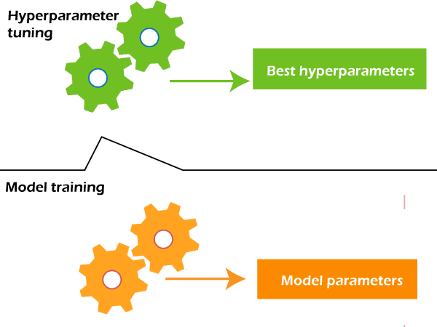

Şekil 1 Hiper Parametre ve Model Parametresi

## Hiper Parametre Optşmizsyon Yöntemleri

|  |  |  |  |  |  |  |  |
| --- | --- | --- | --- | --- | --- | --- | --- |
| Hiperparametre Ayarlama Yöntemi | Tanım | |  | | --- | | Kullanım Şekli | | |  | | --- | | Artıları |  |  | | --- | |  | | Eksileri |
| |  | | --- | | Manuel  Arama |  |  | | --- | |  | | |  | | --- | | Veri bilimci veya mühendis, hiperparametreleri elle seçip ayarlar. |  |  | | --- | |  | | |  | | --- | | Her hiperparametre için olası değerler belirlenir ve model performansı tatmin edici olana kadar ayarlanır. |  |  | | --- | |  | | |  | | --- | | Detaylı kontrol sağlar. |  |  | | --- | |  | | |  | | --- | | Zaman alıcı ve deneme yanılma gerektirir. İnsan hatasına açık ve optimal kombinasyonları gözden kaçırabilir. |  |  | | --- | |  | |
| |  | | --- | | Izgara  Arama |  |  | | --- | |  | | |  | | --- | | Önceden tanımlanmış kümedeki olası her hiperparametre kombinasyonu için model eğitilir. |  |  | | --- | |  | | |  | | --- | | Hiperparametre değerleri belirlenir ve tüm kombinasyonlar denenir. |  |  | | --- | |  | | |  | | --- | | Sistematik ve kapsamlıdır. |  |  | | --- | |  | | |  | | --- | | Hesaplama açısından yoğundur ve önceden tanımlanmış değerlerle sınırlıdır. |  |  | | --- | |  | |
| |  | | --- | | Rastgele Arama |  |  | | --- | |  | | |  | | --- | | Olası hiperparametre kombinasyonları rastgele seçilir. |  |  | | --- | |  | | |  | | --- | | Hiperparametre değerleri belirlenir ve rastgele bir kombinasyon seçilerek model eğitilir. |  |  | | --- | |  | | |  | | --- | | Basit ve uygulaması kolaydır. |  |  | | --- | |  | | |  | | --- | | Sistematik değildir ve büyük modellerde etkili olmayabilir. |  |  | | --- | |  | |
| |  | | --- | | Bayes Optimizasyonu |  |  | | --- | |  | | |  | | --- | | Olasılıksal bir model kullanarak en uygun hiperparametre kombinasyonunu belirler. |  |  | | --- | |  | | |  | | --- | | Denenmiş hiperparametre değerlerine dayanarak performans modelini oluşturur ve bir sonraki denenecek kümesini tahmin eder. |  |  | | --- | |  | | |  | | --- | | Önceki değerlendirmelerden öğrenerek verimli keşif sağlar. |  |  | | --- | |  | | |  | | --- | | Daha karmaşıktır ve daha fazla hesaplama kaynağı gerektirir. |  |  | | --- | |  | |
| |  | | --- | | Hyperband |  |  | | --- | |  | | |  | | --- | | Hiperparametre alanını verimli aramak için haydut tabanlı bir yaklaşım kullanır. |  |  | | --- | |  | | |  | | --- | | Model farklı hiperparametre konfigürasyonlarıyla eğitilir, performans değerlendirilir ve en iyi konfigürasyonlar seçilir. |  |  | | --- | |  | | |  | | --- | | Ümit vaat etmeyen yapılandırmaları hızlıca eler ve kaynak tasarrufu sağlar. |  |  | | --- | |  | | Gürültülü veya değerlendirilmesi pahalı olan amaç fonksiyonları için uygundur. |

# Literatürdeki Çalışmalar

## Genetik Algoritma Tabanlı Derin Öğrenme Sinir Ağı Yapısı ve Hiperparametre Optimizasyonu

Bu makale, Alzheimer hastalığının teşhis ve tahmininde kullanılan genetik algoritmalar (GA) tabanlı bir derin öğrenme sinir ağı yapısının ve hiperparametrelerinin optimizasyonunu ele alır. Derin öğrenme ve görüntüleme teknolojilerinin tıp endüstrisindeki uygulamaları giderek genişlemektedir. Bu çalışmada, Genetik Algoritma (GA) kullanılarak ağ yapısı ve hiperparametreleri optimize edilmiştir. Alzheimer hastalığı teşhisi için kullanılan amiloid beyin görüntüleri veri seti ile algoritmanın performansı test edilmiş ve Genetic CNN'e kıyasla %11.73 daha iyi sonuçlar elde edilmiştir.

Son yıllarda görüntü işleme tekniklerinin gelişmesiyle birlikte, tıbbi endüstride derin öğrenme tabanlı teknolojiler yaygınlaşmıştır. Konvolüsyonel Sinir Ağları (CNN), özellikle görüntü tanıma ve sınıflandırma alanlarında başarılı sonuçlar elde etmiştir. Ancak, CNN'lerin performansı, veri setinin istatistiksel dağılımına ve hiperparametre seçimlerine bağlı olarak büyük ölçüde değişebilir. Bu nedenle, uygun ağ yapısını ve hiperparametreleri seçmek büyük bir araştırma alanı haline gelmiştir. Genetik Algoritma (GA), yüksek performanslı ağ yapılarını otomatik olarak seçmek için yaygın olarak kullanılan bir tekniktir.

GA tabanlı optimizasyon algoritması, Alzheimer hastalığı teşhisi için kullanılan amiloid beyin görüntüleri veri seti üzerinde test edilmiştir. Algoritma, 50 nesil boyunca çalıştırılmış ve her nesildeki ağların maksimum, minimum ve ortalama doğruluk değerleri kaydedilmiştir. Sonuçlar, algoritmanın Genetic CNN'e kıyasla %11.73 daha yüksek sınıflandırma doğruluğu elde ettiğini göstermiştir.

metin, ekran görüntüsü, yazı tipi, sayı, numara içeren bir resim

Açıklama otomatik olarak oluşturuldu

## Genetik Algoritma Kullanarak Sinir Ağı Hiperparametrelerinin Optimizasyonu

Makale, sinir ağlarının (NN'ler) hiper parametrelerini optimize etmek için genetik algoritmanın (GA) kullanımını kapsamlı bir şekilde ele almaktadır. Sinir ağları, makine öğrenimi alanında oldukça güçlü ve etkili yöntemler olup, çeşitli problemleri çözmek için yaygın olarak kullanılmaktadır. Ancak, bu yöntemlerin doğruluğu büyük ölçüde doğru hiper parametrelerin (örneğin, katman sayısı, her katmandaki nöron sayısı) seçimine bağlıdır. Bu çalışma, NN hiper parametrelerini optimize etmek için GA'nın uygulanmasını incelemektedir.

Öncelikle, derin enerji yöntemi (DEM) adı verilen bir yaklaşım kullanılarak, bir Timoshenko kirişi ve delikli bir plaka üzerinde deneyler yapılmıştır. DEM, sistemin toplam potansiyel enerjisini kayıp fonksiyonu olarak kullanır ve bu fonksiyonu minimize etmek için Adam ve L-BFGS optimizasyon yöntemleri kullanılmıştır. Bu deneylerde, NN'nin gizli katman sayıları, entegrasyon noktaları ve her katmandaki nöron sayıları optimize edilmiştir.

GA, hiper parametre optimizasyonu için kullanılan metaheuristik bir algoritmadır ve diğer yöntemlere göre daha verimli olduğu gösterilmiştir. Örneğin, GA'nın grid search (GS) ve random search (RS) gibi diğer yöntemlere kıyasla daha az hesaplama maliyetiyle daha yüksek doğruluk sağladığı belirtilmiştir. GA'nın iki ana özelliği vardır: diversifikasyon (keşif) ve intensifikasyon (sömürü). Diversifikasyon, algoritmanın tüm çözüm alanını genel olarak inceleyebilme kapasitesini ifade ederken, intensifikasyon ise potansiyel olarak en iyi sonuçları verebilecek alanlarda aramayı yoğunlaştırmayı ifade eder.

Makale, GA'nın NN hiper parametrelerini optimize etmede diğer yöntemlere göre üstünlük sağladığını ve bu optimizasyonun sinir ağlarının stres dağılımı tahminlerindeki doğruluğunu önemli ölçüde artırdığını göstermektedir. Ayrıca, GA kullanımı, DEM'in klasik sayısal yöntemler (örneğin, sonlu elemanlar yöntemi) ile karşılaştırıldığında daha hızlı ve doğru çözümler ürettiğini ortaya koymuştur.

Özetle, bu çalışma, GA'nın NN hiper parametrelerinin optimizasyonunda etkili bir yöntem olduğunu ve mekanik mühendislik problemlerinin çözümünde doğruluğu artırdığını kanıtlamaktadır​​.

# Uygulama

## AlexNet Mimarisi

AlexNet, derin öğrenme ve görüntü işleme alanında devrim niteliğinde bir konvolüsyonel sinir ağıdır (CNN). 2012 yılında Alex Krizhevsky, Ilya Sutskever ve Geoffrey Hinton tarafından geliştirilmiştir ve ImageNet Büyük Ölçekli Görüntü Tanıma Yarışması'nda (ILSVRC) önemli bir başarı elde etmiştir. AlexNet, derin öğrenme mimarilerinin yaygınlaşmasında ve daha büyük ve derin ağların geliştirilmesinde önemli bir rol oynamıştır.

metin, yazı tipi, ekran görüntüsü, makbuz içeren bir resim

Açıklama otomatik olarak oluşturuldu

Şekil 2 AlexNet Mimarisi *https://netron.app/

## Veri Seti

Bu çalışmada MonkeyPox tespiti için kullanılan veri seti, Kaggle platformu üzerinden paylaşılan açık kaynaklı bir veri setidir. Veri seti, normal, MonkeyPox, kızamık ve suçiçeği sınıflarından oluşmaktadır.

kişi, şahıs, et, vücuda eklemle bağlı uzuvlar, damar, toplar damar içeren bir resim

Açıklama otomatik olarak oluşturuldukişi, şahıs, insan yüzü, yanak, deri, cilt içeren bir resim

Açıklama otomatik olarak oluşturuldu

kişi, şahıs, deri, cilt, yanak, insan yüzü içeren bir resim

Açıklama otomatik olarak oluşturulduinsan yüzü, kişi, şahıs, kaş, dudak içeren bir resim

Açıklama otomatik olarak oluşturuldu

Şekil 3 Veri Setinden Görseller

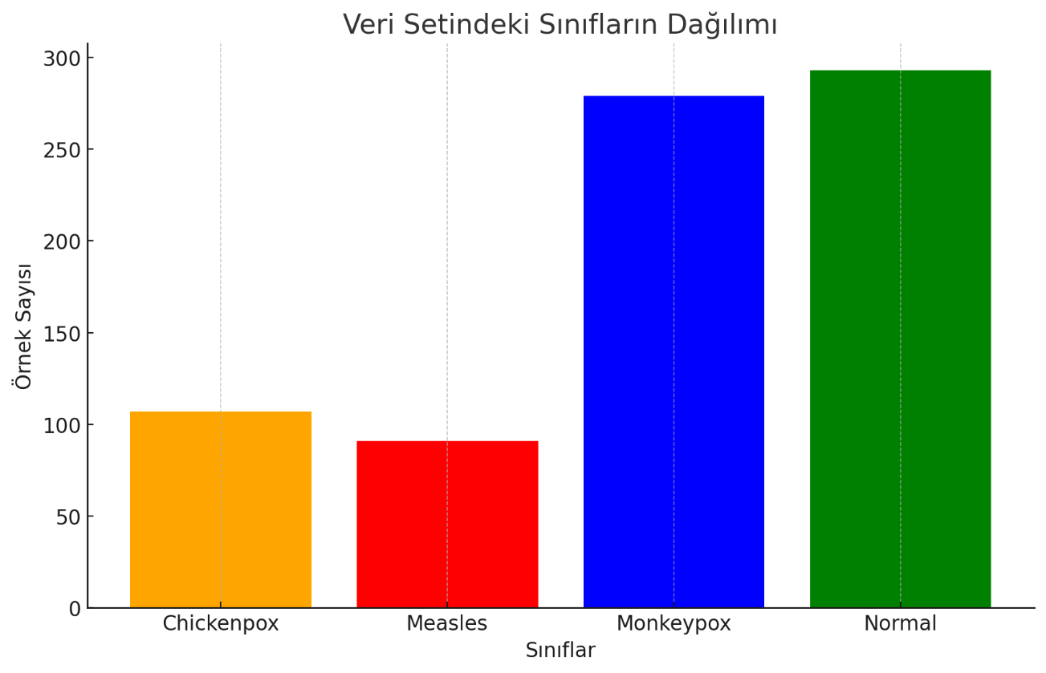

Şekil 4 Veri Setindeki Sınıfların Dağılımı

## Genetik Algoritma Tasarımı

• **Birey Oluşturma ve Popülasyonun Başlatılması:** create_individual fonksiyonu, hiper parametreleri (dropout oranı ve fully connected katmanların nöron sayısı) rastgele seçerek bir birey oluşturur. initialize_population fonksiyonu, belirli bir popülasyon büyüklüğüne göre bu bireyleri oluşturur.

• **Seçim:** selection fonksiyonu, verilen uygunluk puanlarına göre en iyi bireyleri seçer.

• **Çaprazlama ve Mutasyon:** crossover ve mutate fonksiyonları, yeni nesil bireyler oluşturur. Çaprazlama, iki ebeveynin genlerini birleştirirken, mutasyon küçük rastgele değişiklikler yapar.

• **Bireyin Değerlendirilmesi:** evaluate_individual fonksiyonu, her bireyi değerlendirir ve uygunluk puanını hesaplar. Bu işlem, belirli bir modelin eğitilmesi ve doğrulama kaybının (validation loss) hesaplanması ile yapılır.

• **Ana Döngü:** Genetik algoritma ana döngüsü, her nesil için popülasyonu değerlendirir, en iyi bireyleri seçer, çaprazlama ve mutasyon ile yeni bireyler oluşturur. En iyi birey ve en iyi uygunluk puanı her nesil için güncellenir.

Başlangıç

|

V

Genetik Algoritma Parametrelerini Belirle

|

V

Başlangıç Popülasyonunu Oluştur

|

V

-------------------------

| Nesil Döngüsü Başlat |

-------------------------

|

V

Popülasyonu Değerlendir

|

V

En İyi Bireyi Seç

|

V

Yeni Nesil Oluştur

|

V

Yeni Popülasyon ile Döngüye Devam Et

|

V

Nesil Döngüsü Tamamlandı mı?

/ \

/ \

Hayır Evet

| |

| V

| En İyi Bireyi ve Uygunluk Değerini Raporla

| |

| |

------------

SON

Diyagram 1 Genetik Algoritma Akış Diyagramı

# DeneyLer

## Deney Yöntemi

Bu çalışmada, genetik algoritmalar kullanılarak AlexNet mimarisinin hiperparametre optimizasyonu gerçekleştirilmiştir. Optimizasyon sürecinde, fully connected katmanlarının nöron sayıları ve dropout olasılıkları optimize edilmiştir. Dropout olasılığı için 0.2, 0.4, 0.5 ve 0.7 seçenekleri, birinci fully connected katman için 512, 1024, 2048 ve 4096 seçenekleri, ikinci fully connected katman için ise yine aynı seçenekler kullanılmıştır. Başlangıç popülasyonu 10 bireyden oluşmakta olup, her birey rastgele oluşturulan bu parametre kombinasyonlarından biridir. Bireylerin uygunluk değerleri, modellerin belirli bir epoch sayısı (örneğin, 50 epoch) boyunca eğitilmesi ve en iyi doğrulama kaybı (validation loss) kullanılarak hesaplanmıştır. En iyi bireyler, turnuva seçimi (k=3) ile seçilmiş ve çaprazlama ile yeni bireyler oluşturulmuştur. Çaprazlama işlemi tek noktalı çaprazlama yöntemi ile gerçekleştirilmiş ve mutasyon olasılığı %10 olarak belirlenmiştir. Bu süreç, toplamda 5 nesil boyunca tekrar edilmiştir. Her nesil sonunda, en iyi birey ve uygunluk değeri güncellenmiş ve en iyi sonuç raporlanmıştır. Bu yöntemle, MonkeyPox hastalığının sınıflandırılmasında daha iyi performans gösteren bir AlexNet modeli elde edilmiştir.

## Deney Sonuçları

Şekil 5 Standart Parametreler İle Eğitim Veri Seti Başarımı

Şekil 6 Standart Parametreler İle Doğrulama Veri Seti Başarımı

Şekil 7 Hiper Parametreler İle Eğitim Veri Seti Başarımı

Şekil 8 Hiper Parametreler İle Doğrulama Veri Seti Başarımı

# Sonuç

Genetik algoritma kullanılarak yapılan optimizasyon süreci, AlexNet modelinin hiper parametrelerini belirgin şekilde iyileştirerek doğrulama kaybını önemli ölçüde azalttı. Elde edilen (0.7, 1024, 1024) hiper parametre kombinasyonu, MonkeyPox hastalığının sınıflandırılmasında daha yüksek performans gösteren bir modelin temelini oluşturdu. Doğrulama setinde modelin normale gör 0.13’ten daha düşük bir hata performansı ile çalışması bunu desteklemektedir. Bu çalışma, genetik algoritmaların karmaşık derin öğrenme modellerinde hiper parametre optimizasyonunda etkin bir yöntem olduğunu göstermektedir.

# Referanslar

[1] S. Lee, J. Kim, H. Kang, D. Y. Kang, and J. Park, “Genetic algorithm based deep learning neural network structure and hyperparameter optimization,” *Applied Sciences (Switzerland)*, vol. 11, no. 2, 2021, doi: 10.3390/app11020744.

[2] S. Nikbakht, C. Anitescu, and T. Rabczuk, “Optimizing the neural network hyperparameters utilizing genetic algorithm,” *Journal of Zhejiang University: Science A*, vol. 22, no. 6, 2021, doi: 10.1631/jzus.A2000384.

[3] L. Yang and A. Shami, “On hyperparameter optimization of machine learning algorithms: Theory and practice,” *Neurocomputing*, vol. 415, 2020, doi: 10.1016/j.neucom.2020.07.061.

[4] R. Bhattacharjee, D. Ghosh, and A. Mazumder, “A REVIEW ON HYPER-PARAMETER OPTIMISATION BY DEEP LEARNING EXPERIMENTS,” *Journal of Mathematical Sciences & Computational Mathematics*, vol. 2, no. 4, 2021, doi: 10.15864/jmscm.2407.

[5] M. Kaveh and M. S. Mesgari, “Application of Meta-Heuristic Algorithms for Training Neural Networks and Deep Learning Architectures: A Comprehensive Review,” *Neural Processing Letters*, vol. 55, no. 4. 2023. doi: 10.1007/s11063-022-11055-6.